**【我是闪亮阅读星——许青淼】**

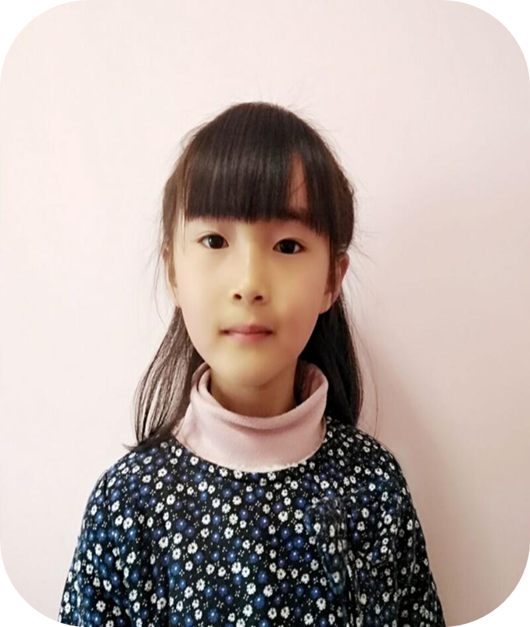

大家好!我是来自于飞龙实验小学一年级（5）班的许青淼。从小我就是一个喜欢读书的男孩，还在上幼儿园的时候，我就总爱让爸爸妈妈讲故事，当我学会拼音以后，觉得可以自己看书是一件最有意思的事情。我对阅读的兴趣越来越浓，在老师和父母的推荐下，阅读了大量的书籍。

我爱看童话故事和神话故事，一千零一夜、格林童话、安徒生童话等故事里的很多人物都认识了。我希望同学们都能“好读书，读好书”，让我们一起养成读书的好习惯吧！